银川市金凤区第一小学
工作简报
2025年（第125期）
金凤区第一小学 2025年11月14日
善润童心 行满校园
——银川市金凤区第一小学“日行一善” 情景剧表演活动
为深入践行“日行一善”的育人理念，让善良的种子在校园生根发芽，11月14日下午，金凤区第一小学成功组织开展了“日行一善”情景剧表演活动。学校领导、老师与同学们欢聚一堂，以舞台为媒介，用生动故事演绎善举微光，让“日行一善”的育人理念在沉浸式体验中扎根童心。
活动伊始，主持人以诗意话语勾勒“善” 的模样 ——“善是春日细雨，是夏日清风，是秋日硕果，是冬日暖阳”，瞬间将现场观众带入充满温情的氛围中。
表演环节中，六个精彩剧目轮番登场，成为传递善意的生动载体。六（4）班《让友爱之花绽放》以细腻情节展现同学间的互助真情，让友爱之美悄然绽放；二（2）班小朋友化身 “善行小使者”，在《善行接力，温暖四季》里用童真演绎四季流转中的善举传承，稚嫩身影里满是纯粹善意；四（10）班《乐善少年你我他》聚焦校园日常点滴，诠释“人人皆可做乐善者”的道理，告诉所有人“乐善不必惊天，点滴皆是力量”；五（7）班《星星的微光》则以深刻立意传递“微光汇聚成星河”的力量，寓意着善良虽如星星般微弱，但无数微光汇聚，便能照亮整个夜空，传递出积小善成大德的深刻道理；三（10）班《一把伞，一缕光》通过一把伞为同学遮风挡雨，展现了细微之处的温暖与关怀。一把伞的守护、一缕光的温暖，将“善在细节”的真谛娓娓道来；二（3）班《善暖校园》用活泼剧情描绘善润校园的美好图景，让温暖浸润每人心间。
每一个剧目都精心编排，演员们用真挚的情感、生动的演绎，将“善”的内涵具象化，让在场师生在共情中感受善的力量，在感动中坚定践行善举的决心。
表演结束后，游筠老师受邀进行专业点评。她充分肯定了各班级的用心创作与精彩呈现，既赞扬了同学们对“善” 的深刻理解，也为后续校园情景剧的编排提出宝贵建议，话语间满是对同学们的鼓励与期许。
随后，大队辅导员凤老师宣布获奖名单，现场掌声与欢呼声交织，见证着努力与收获的美好时刻。最后马小燕校长为获奖班级颁奖，镜头定格下这份满载善意与荣誉的珍贵记忆。
“日行一善，积小善成大德；善暖校园，育美德润童心。” 此次情景剧表演活动，不仅是一场视觉与心灵的盛宴，更是一次“善”的教育实践。金凤区第一小学以活动为契机，让“善”从理念变为生动实践，从话语化为具体行动。未来，相信一小学子将带着这份善意，把“日行一善”融入日常，让善良成为习惯，让友爱之花在校园长久绽放，让美德之种，在成长路上结出丰硕果实。

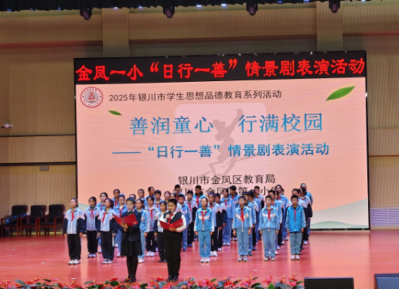

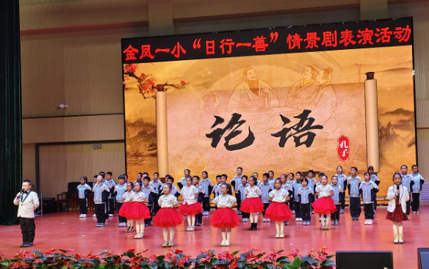

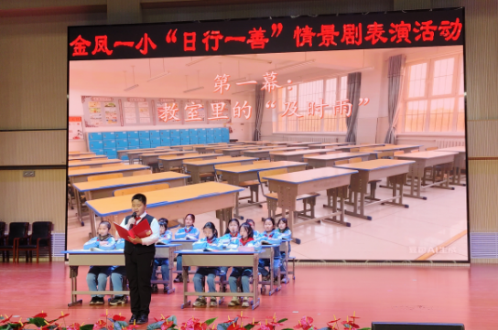

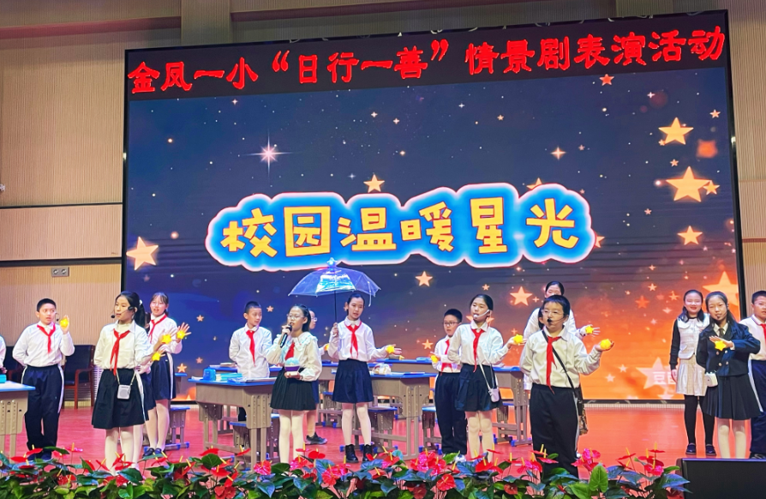

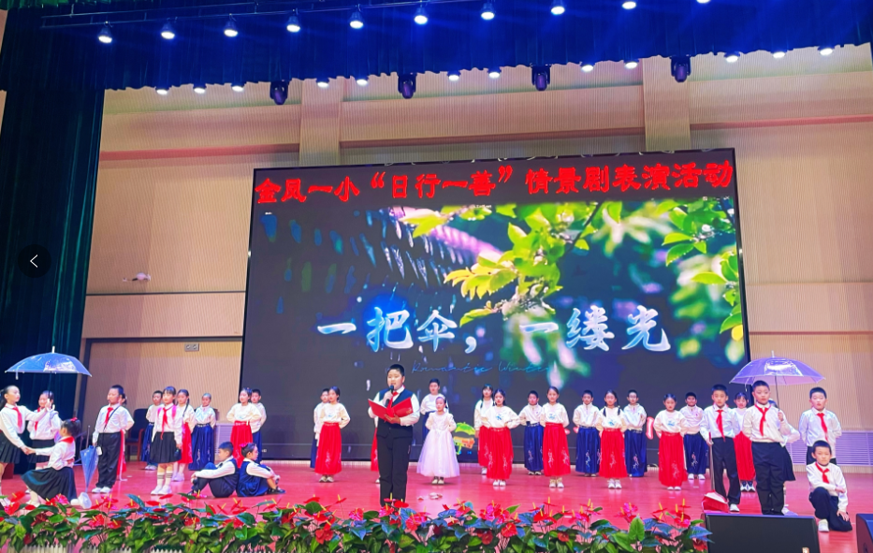

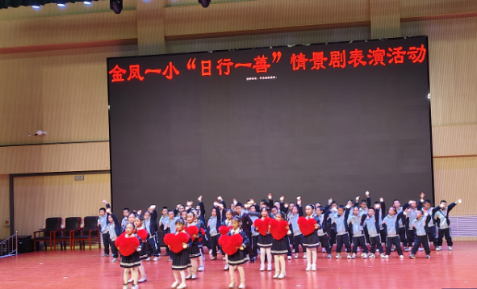

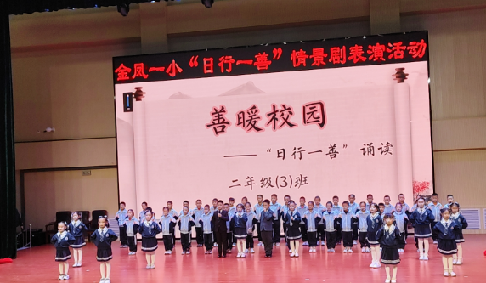

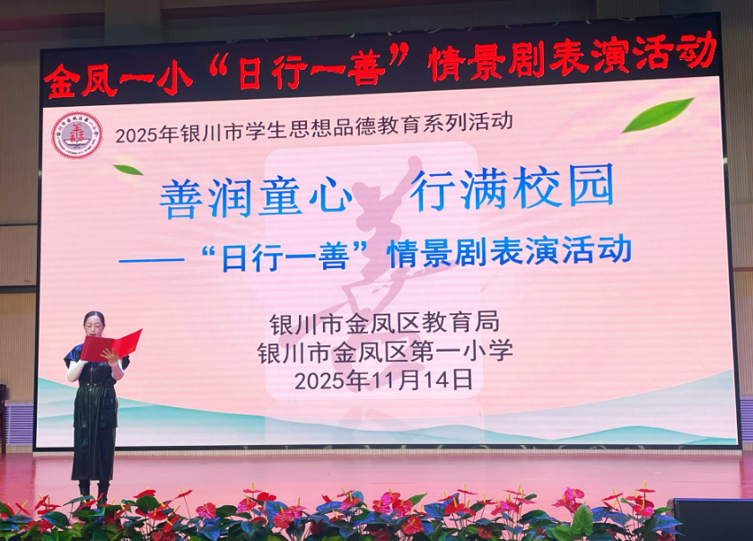

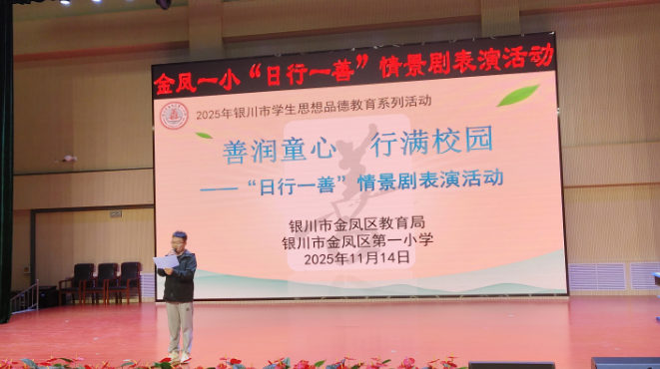

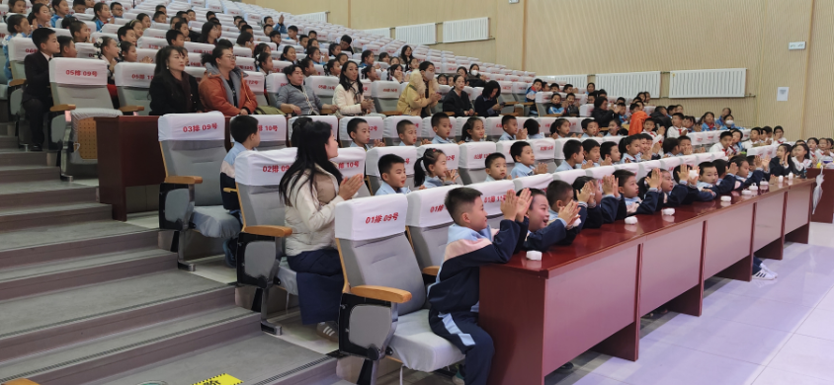

签发：马小燕 审核：王嘉 供稿：刘爱红
抄送：金凤区教育局

